文件编号：SH/C07-211
配置项编号：ECB－HGAM－1.00－D－DDS－1.00

杭州市规划局档案综合管理系统
（HZGH Archives Management System）
V1.00

详细设计说明书
V1.00

编 写 人：童海涛、叶昊、郑先全、华良东
编写时间：
部 门 名：电子政务部
审 核 人：童海涛
审核时间：20**-11-30

修订页
编号 | 章节名称 | 修订内容简述 | 修订日期 | 修订前  版本号 | 修订后  版本号 | 修订人 | 批准人
1 | 全部 |  |  |  | 1.00

目 录

引言

编写目的
本文档为杭州市规划局档案综合管理系统项目的详细设计说明书，主要为提供给编码人员的具体实现及今后的维护再开发工作的顺利进行。
本文档针对的主要读者为：
高级经理、项目经理、设计人员、开发人员、测试人员、文档的编写人员。

系统管理子系统设计

用户权限管理

角色管理

模块描述
实现对接口库信息的查询、接收和退回处理。
目前主要实现OA接口电子表单模板定义、电子表单实例数据、文书类文件著录信息及其影像页的查询、接收和退回。
接收后，将把所接收到的电子文件导入到AM系统。

模块功能结构图
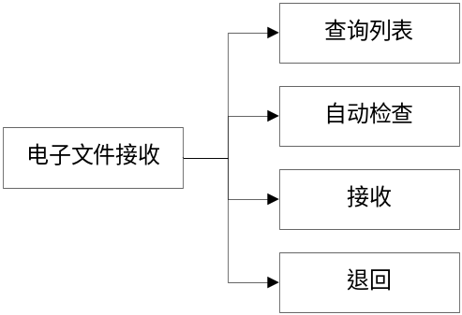

模块界面
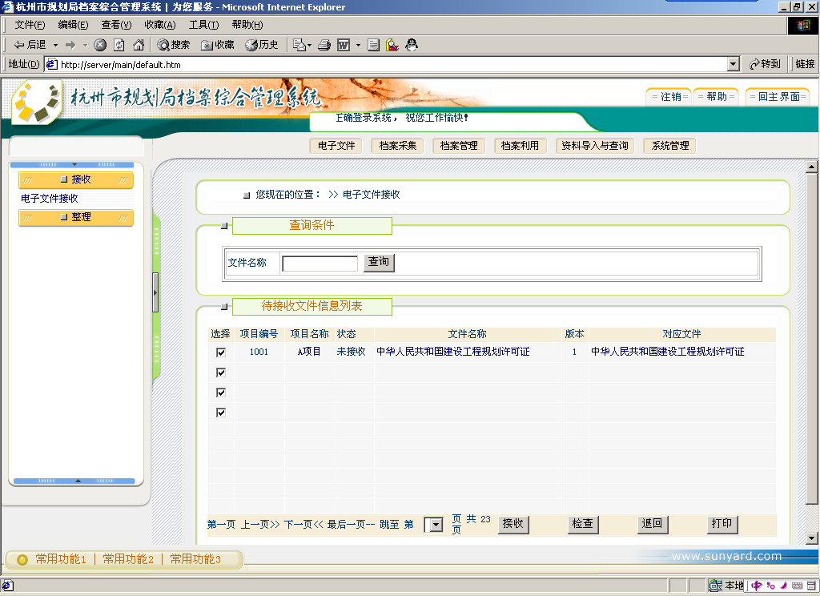
具体界面元素请参考DEMO相应部分。

模块逻辑流程
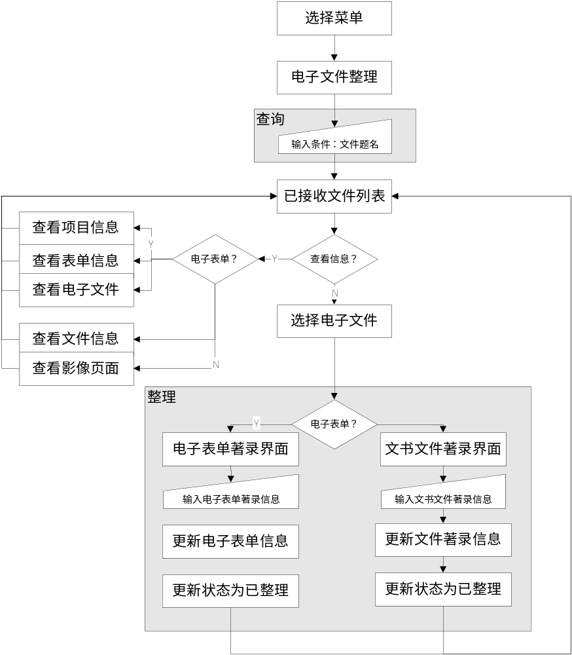

模块调用接口
调用模块名称 | 参数列表 | 参数值 | 参数说明 | 输出
查询接口库文件和表单列表  getInterfaceFileAndEformList | type | 0－所有 | 0－所有  1－文件  2－表单 | 状态为已移交的接口库文件列表
查询接口库文件和表单列表  getInterfaceFileAndEformList | status | 1－已移交 | 1－已移交  2－已接收  3－已退回  4－已整理  9－已归档 | 状态为已移交的接口库文件列表
查询接口库文件和表单列表  getInterfaceFileAndEformList | id |  |  | 状态为已移交的接口库文件列表
查看项目信息  getProInfo | proId |  |  | 指定的项目详细信息页面
查看电子表单信息  getEformInfo | eformId |  |  | 指定的电子表单详细信息页面
查看文书类文件著录信息  getArcFileInfo | fileId |  |  | 指定的文书类文件著录信息页面

系统参数管理子模块功能结构图
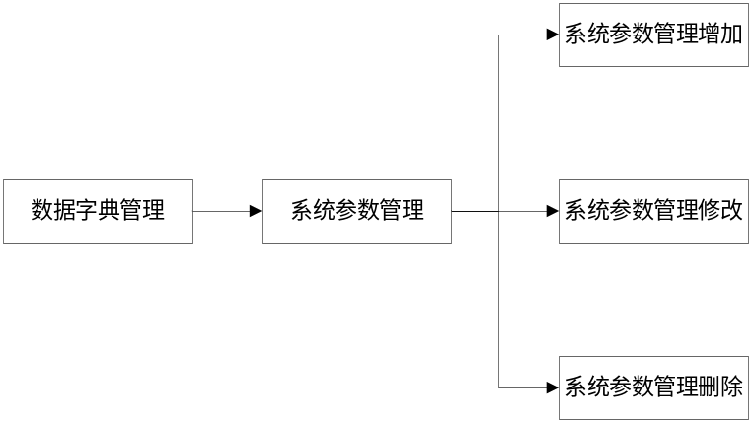
系统参数的增加：输入系统参数信息，检验信息，更新数据库
系统参数的修改：修改系统参数信息，检验信息，更新数据库
系统参数的删除：删除系统参数信息，更新数据库

系统参数管理子模块界面
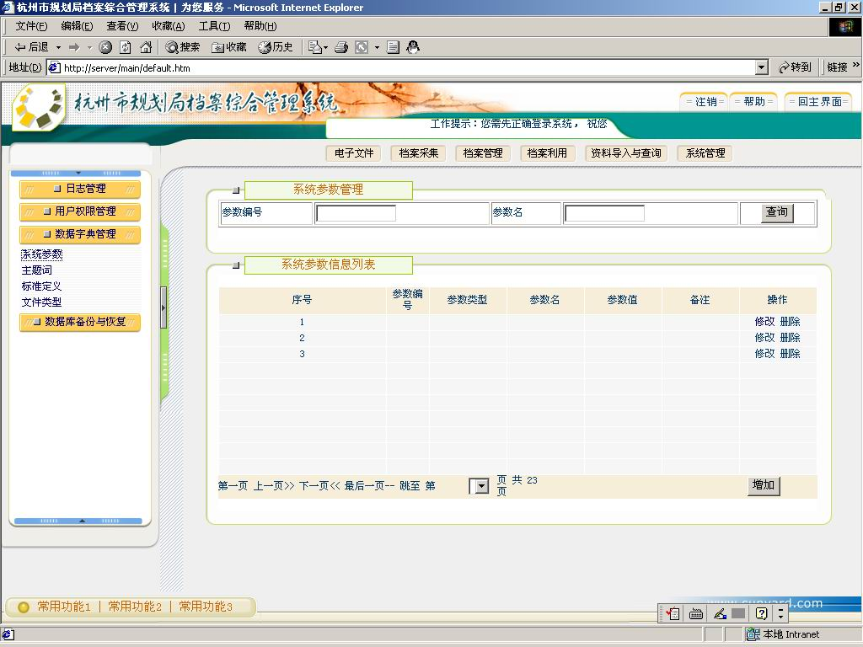
元素名称 | 元素类型 | 说明
参数编号 | Text Field | 输入待查询的参数编号
参数名 | Text Field | 输入待查询的参数名
查询 | Button | 查询符合查询条件的参数信息并显示在参数信息列表中
参数信息列表 | Form | 显示参数信息
增加 | Button | 增加参数信息
修改 | Link | 修改选定的参数信息
删除 | Link | 删除选定的参数信息

系统参数管理子模块逻辑流程
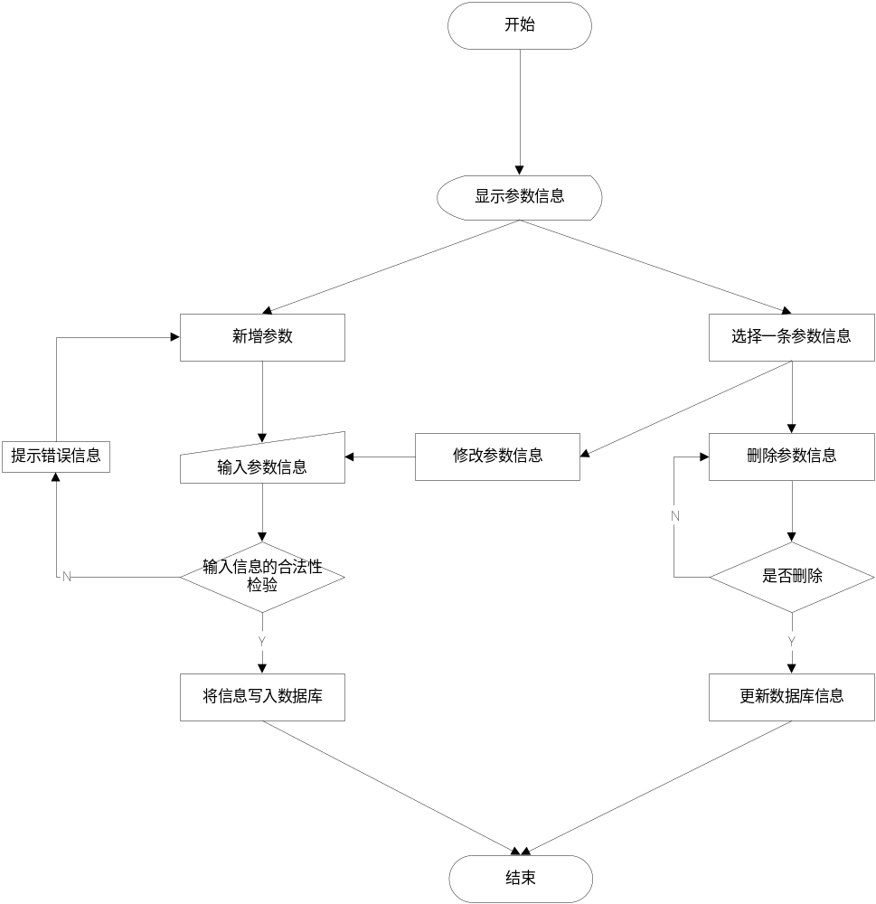

系统参数管理子模块调用接口

标准定义

标准定义子模块描述
标准定义主要是对档案的归档号规则的定义，按各类定义规则。

标准定义子模块功能结构图
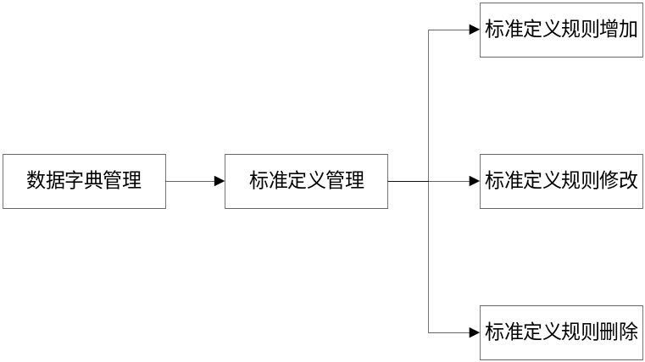
标准定义的增加：输入标准定义信息，检验信息，更新数据库
标准定义的修改：修改标准定义信息，检验信息，更新数据库
标准定义的删除：删除标准定义信息，更新数据库

标准定义子模块界面
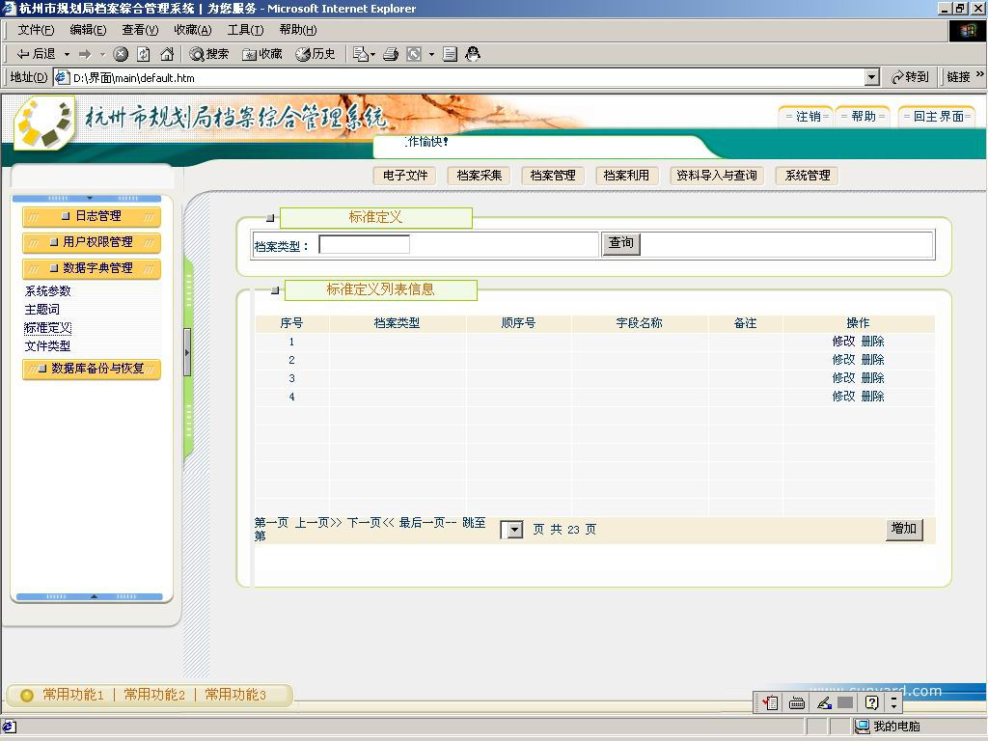
元素名称 | 元素类型 | 说明
档案类型 | Text Field | 输入待查询的档案类型，比如文书类
查询 | Button | 查询符合查询条件的参数信息并显示在参数信息列表中
标准定义列表信息 | Form | 显示标准定义规则信息
增加 | Button | 增加规则信息
修改 | Link | 修改选定的定义信息
删除 | Link | 删除选定的定义信息

标准定义子模块逻辑流程
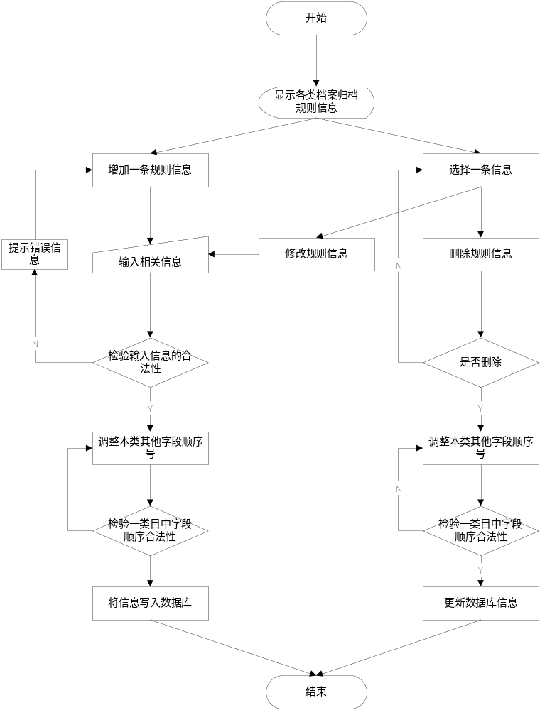

标准定义子模块调用接口

文件类型

文件类型子模块描述
文件类型子模块主要对各文件类型的增加、删除、修改等功能

文件类型子模块功能结构图
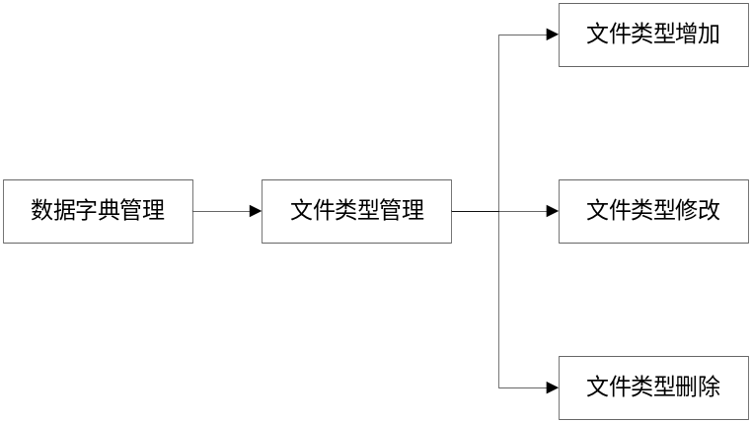
文件类型的增加：输入文件类型信息，检验信息，更新数据库
文件类型的修改：修改文件类型信息，检验信息，更新数据库
文件类型的删除：删除文件类型信息，更新数据库

文件类型子模块界面
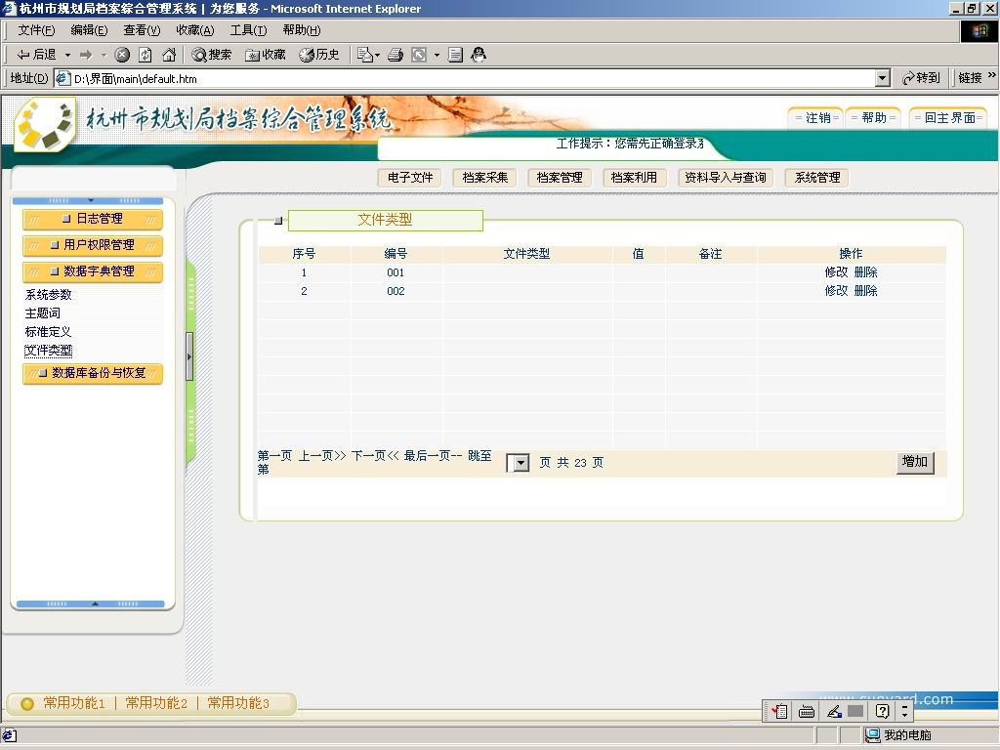
元素名称 | 元素类型 | 说明
文件类型 | Form | 显示文件类型信息
增加 | Button | 增加文件类型信息
修改 | Link | 修改选定的文件类型信息
删除 | Link | 删除选定的文件类型信息

文件类型子模块逻辑流程
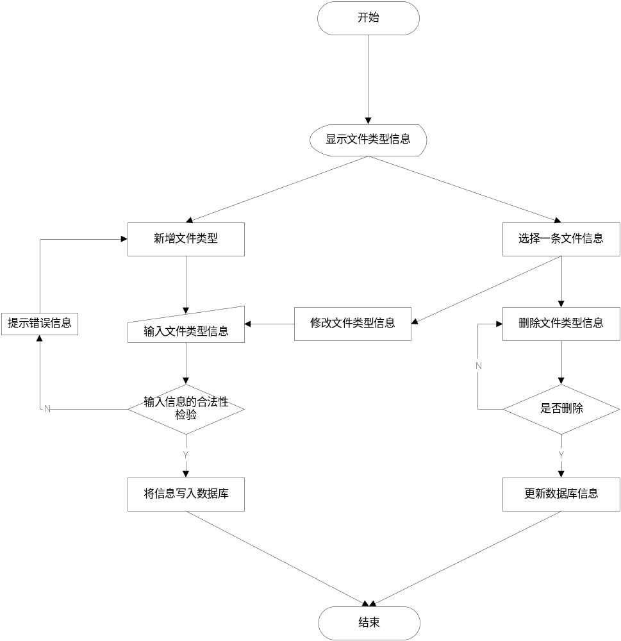

文件类型子模块调用接口

